Приложение 1
Пример Билета Экзамена
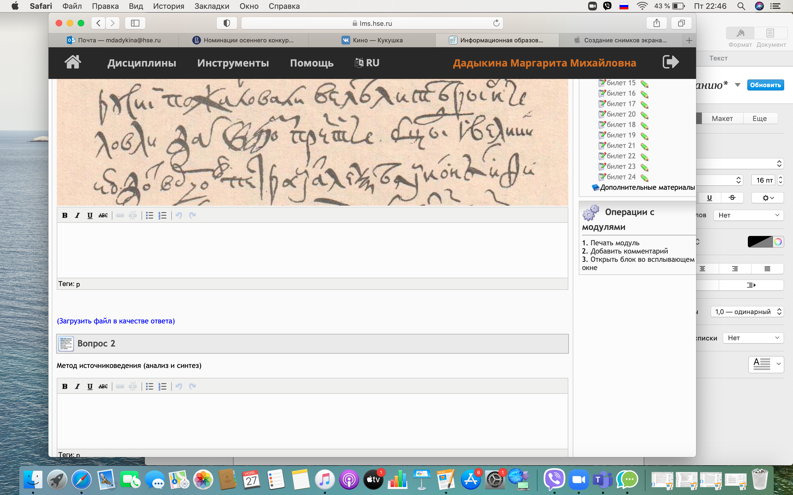

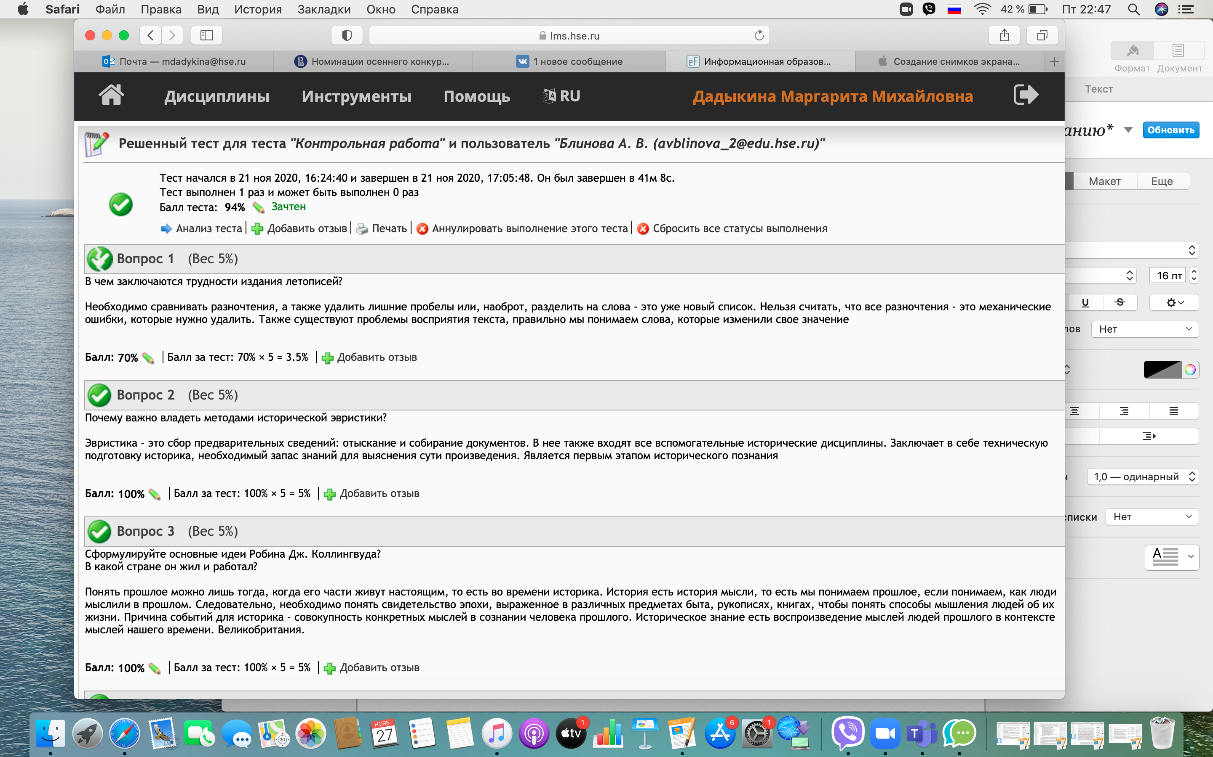
Пример теста Контрольной работы
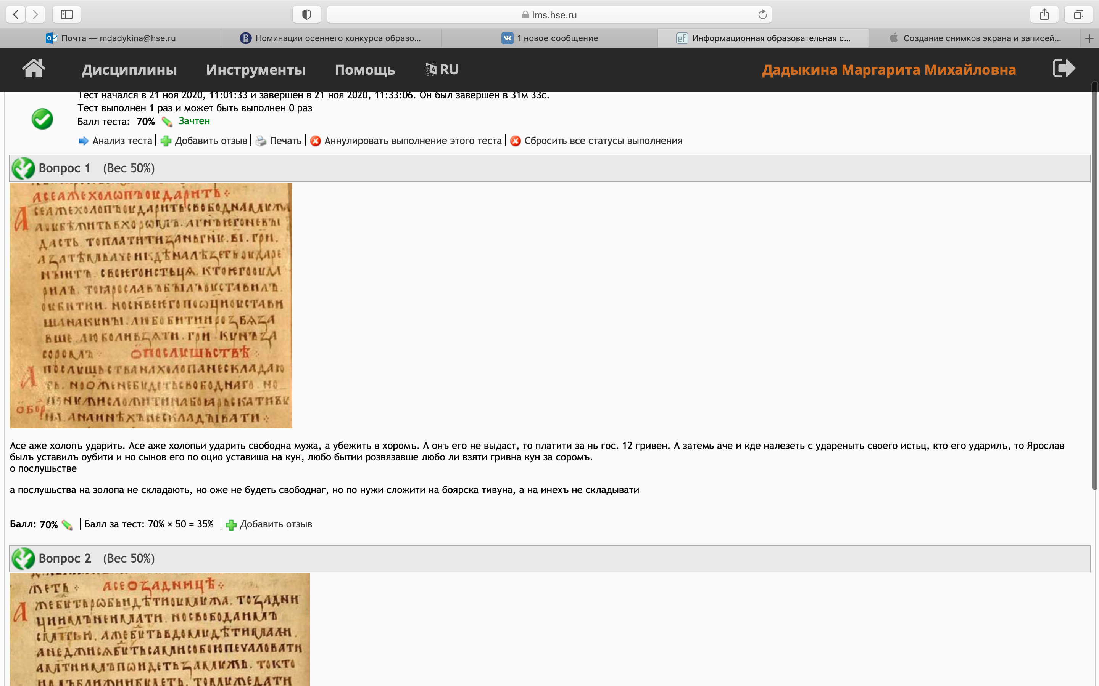
Пример теста по палеографии

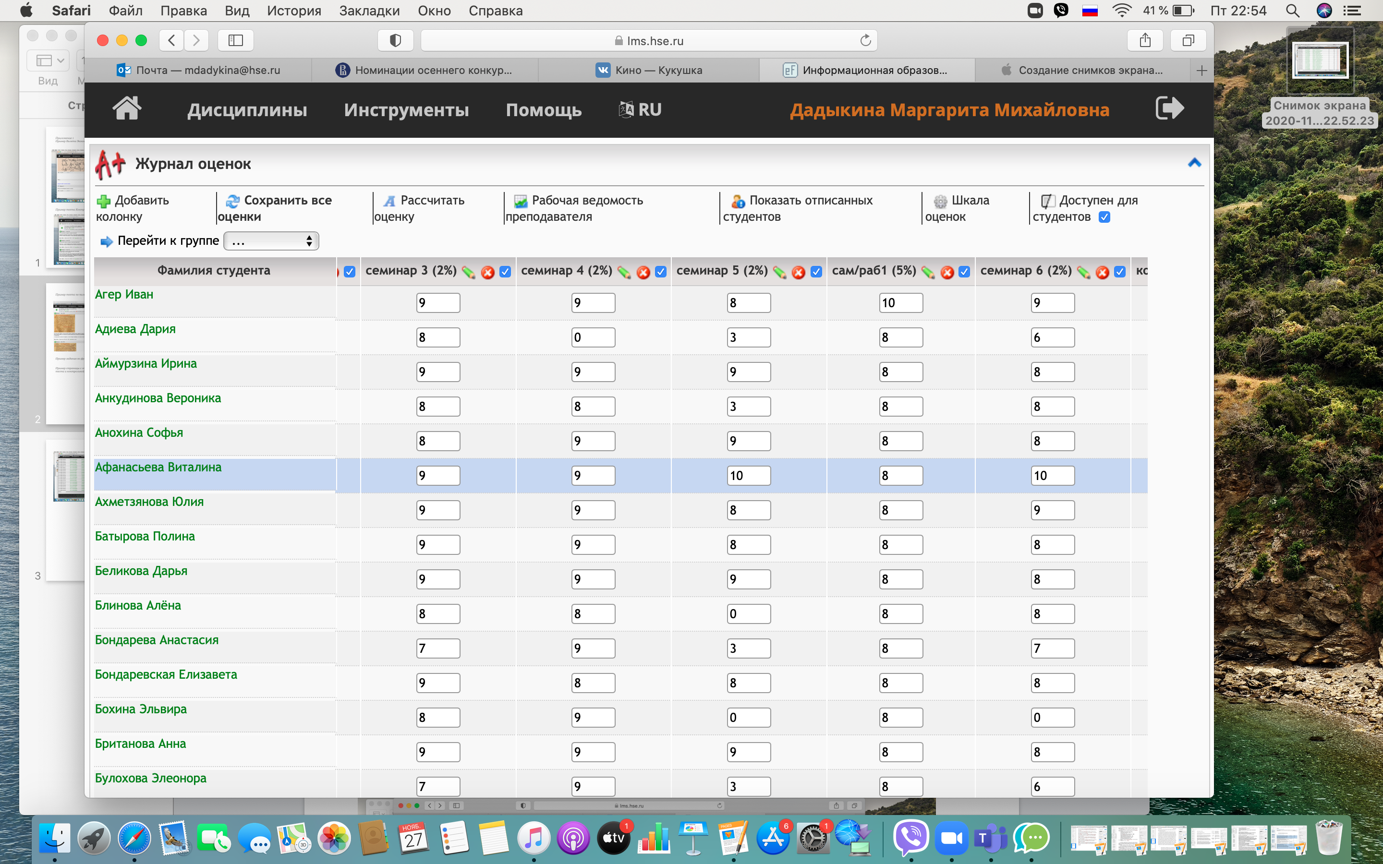
Пример страницы «журнала» в LMS

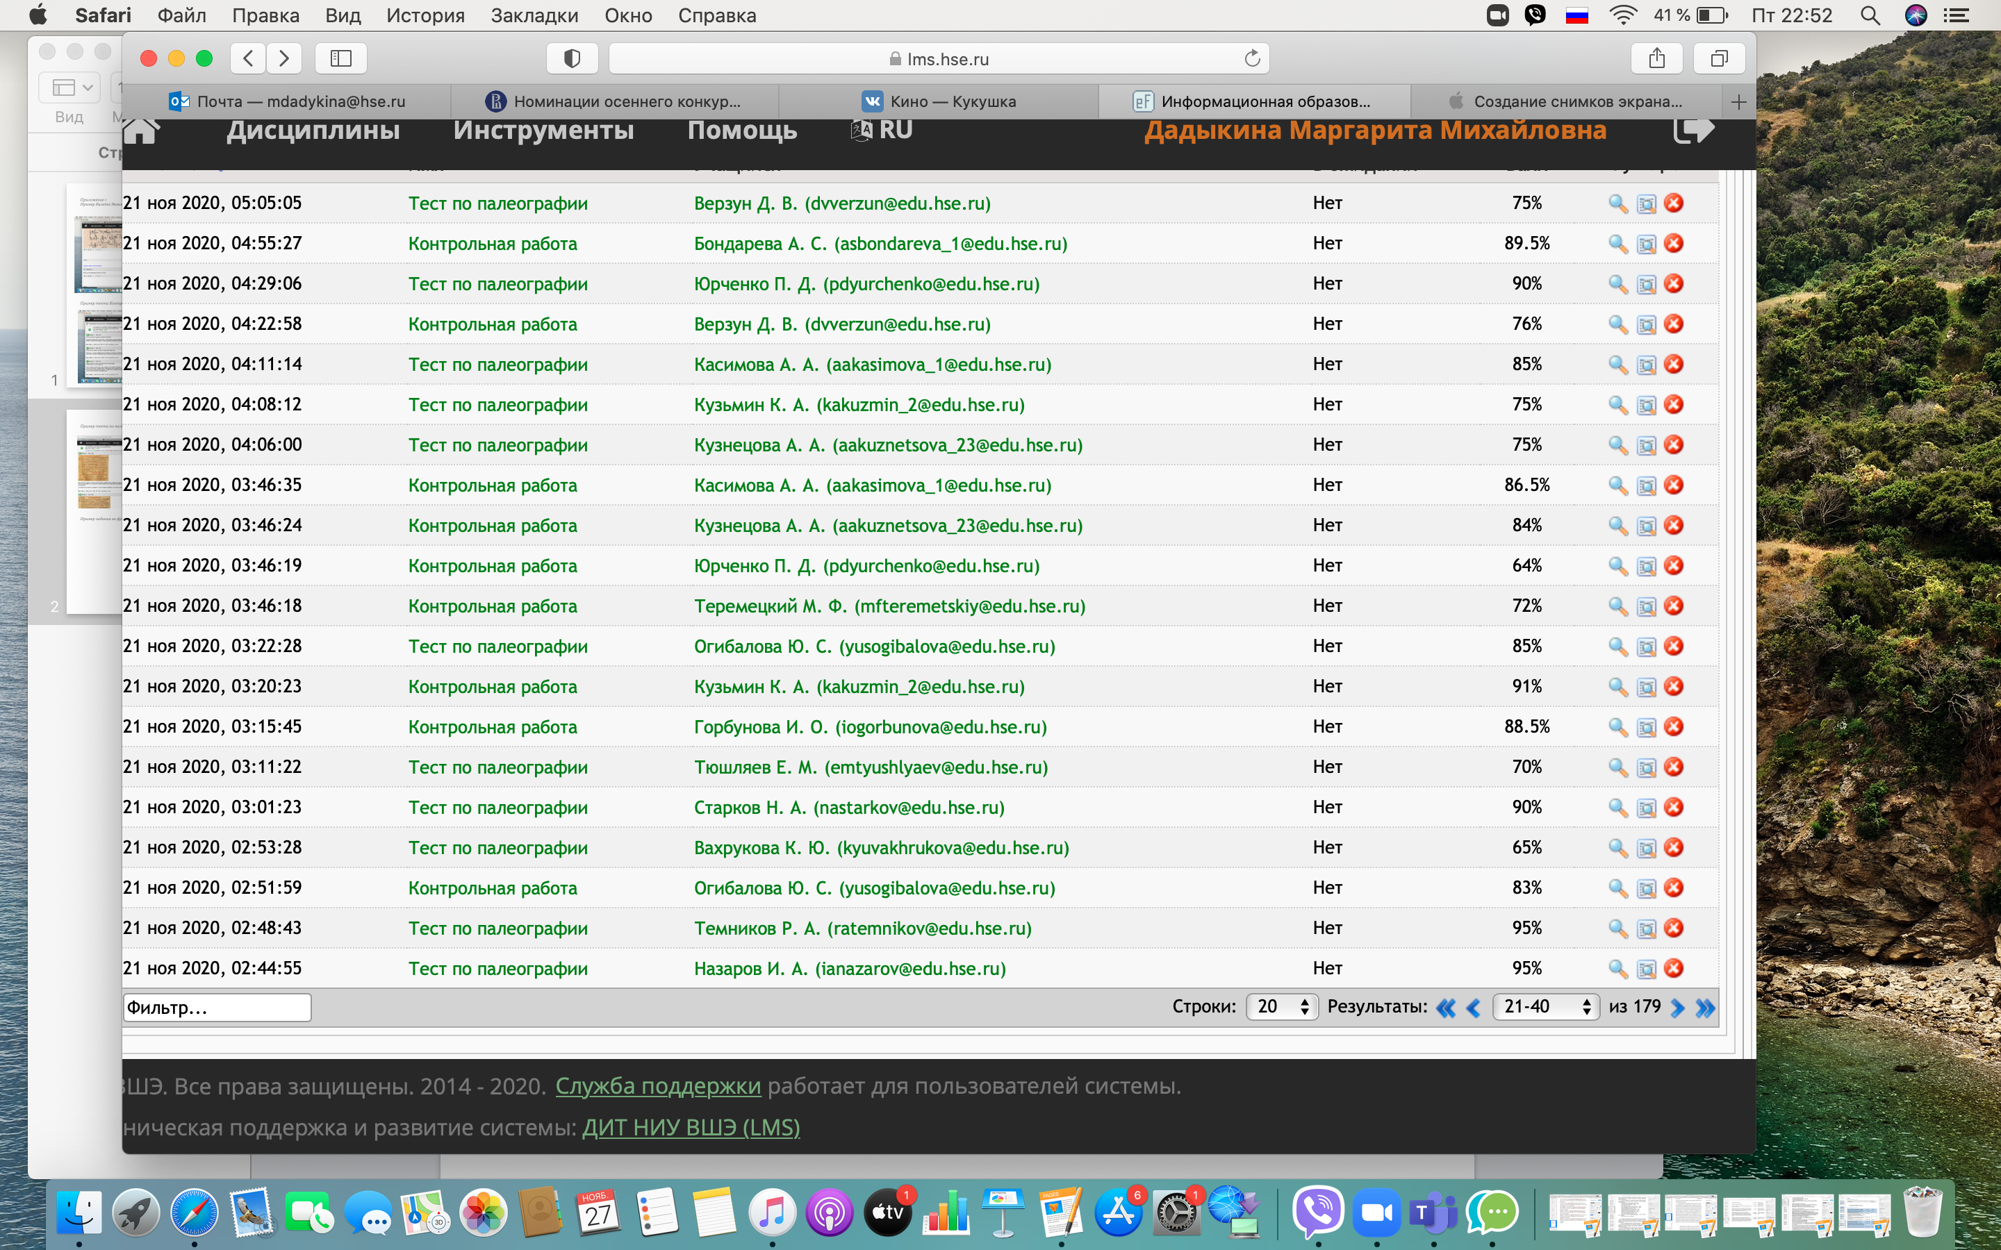
Пример страницы с отображением процента выполненного теста и контрольной работ

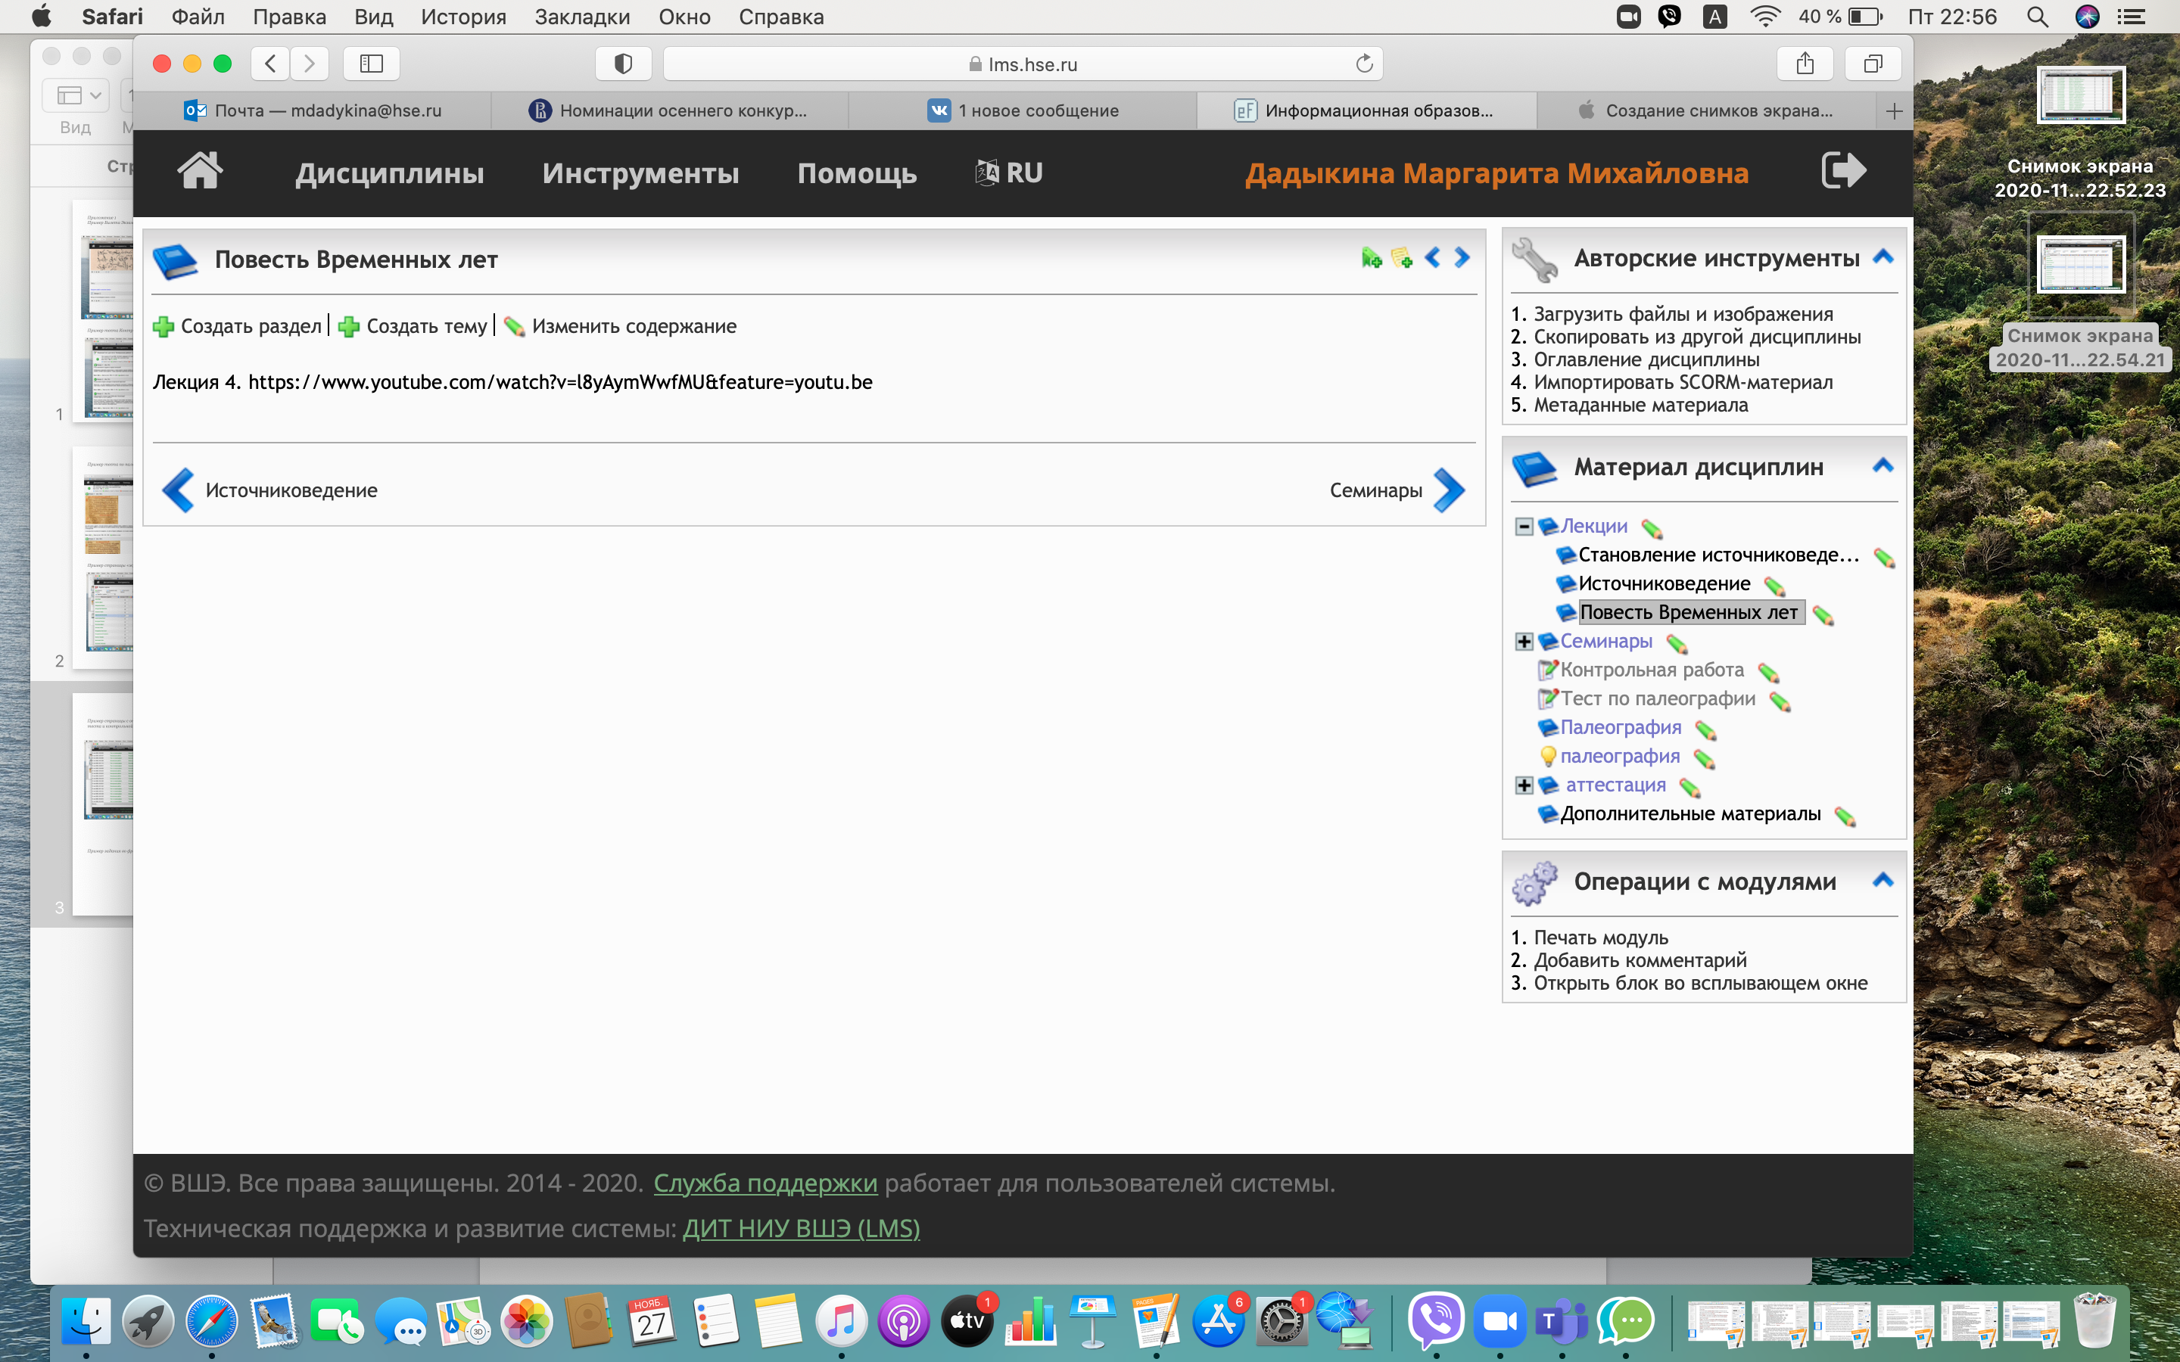
Пример страницы с размещением ссылки на лекцию в «Материалах» LMS

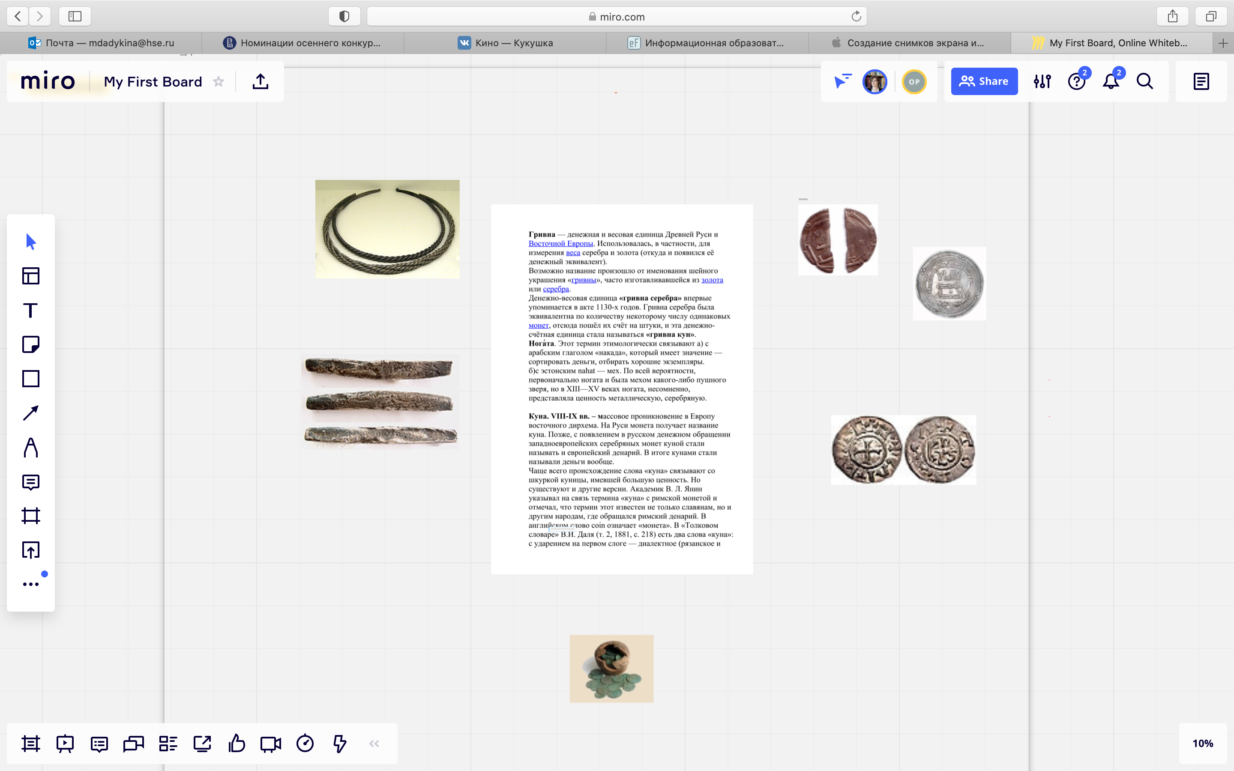
Пример размещения рабочего материала для семинара на доске Miro

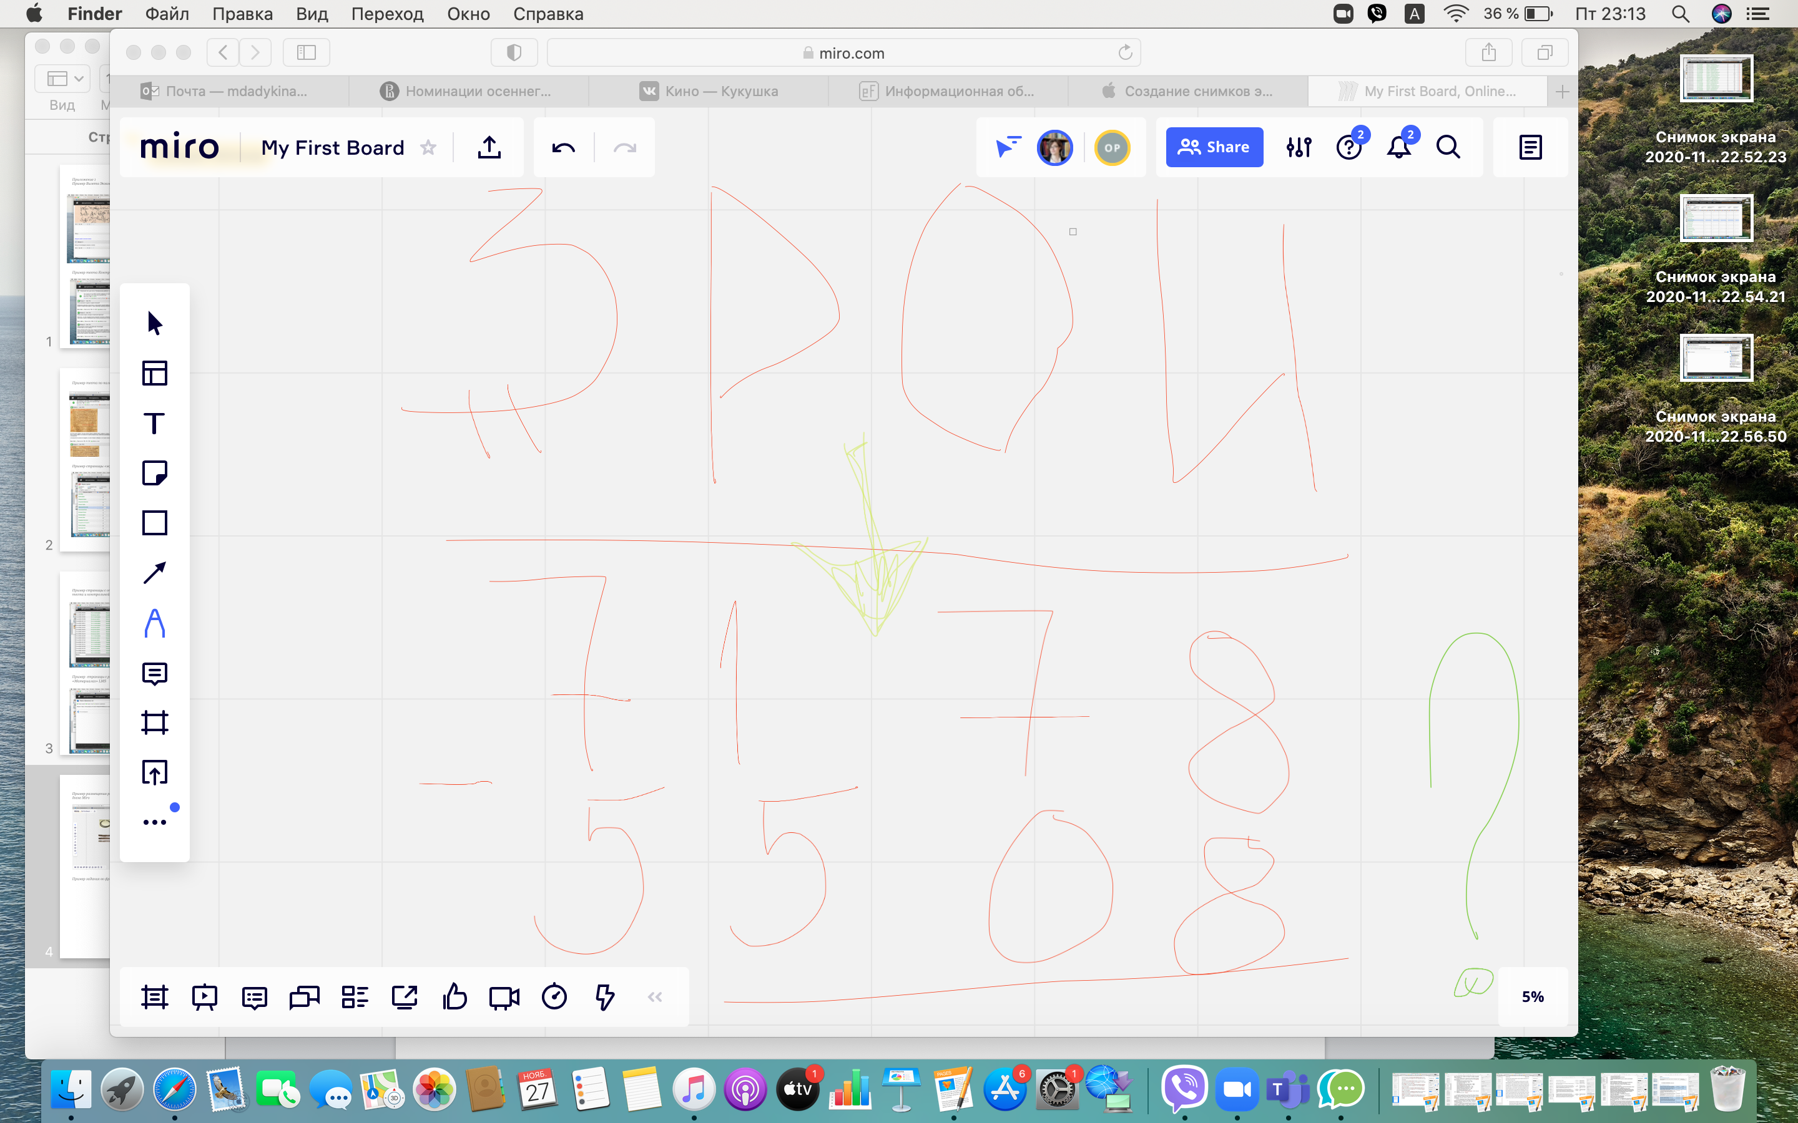
Пример задания для общей тренировки

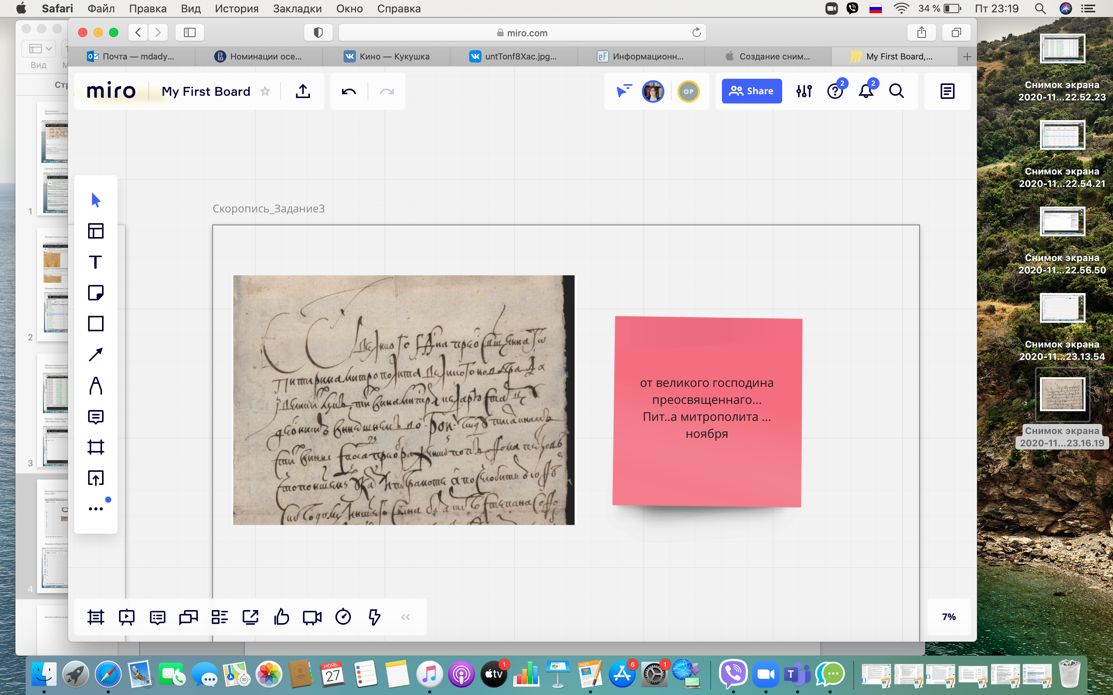
Пример задания во фреймах на доске Miro

Пример лекции Е. В. Анисимова
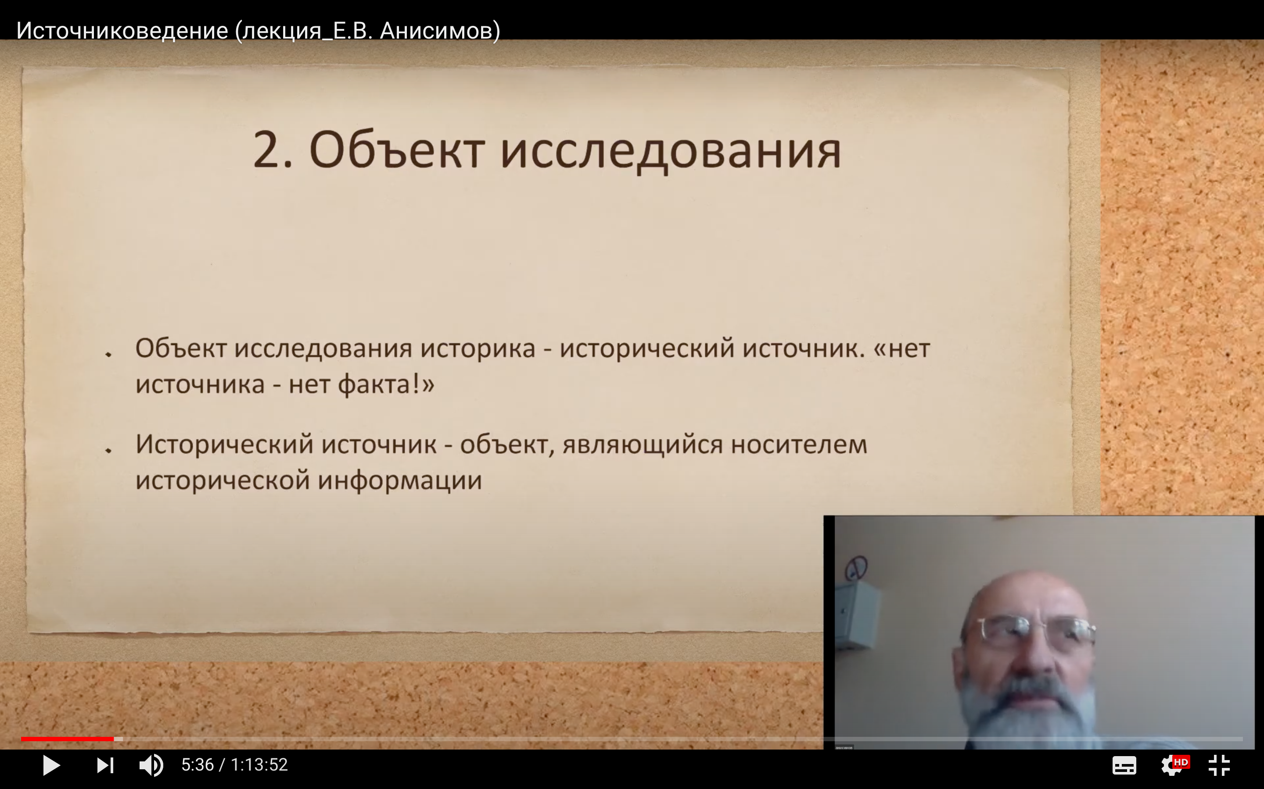
https://www.youtube.com/watch?v=eq-bDCRk-yw&feature=youtu.be

